仁淀ブルー合同物産展inおまち多目的広場　出店者募集要項

開催日： 令和7年11月8日（土）10:00～16:00、

令和7年11月9日（日）10:00～15:00

会　場： おまち多目的広場

主　催： いの町商工会 〒781-2110 吾川郡いの町３１６５−１

Tel　088-892-0474　FAX　088-893-5170

仁淀川町商工会 〒781-1501吾川郡仁淀川町大崎460番地1 仁淀川町交流センター２F

Tel　 0889-35-0202　FAX　0889-35-0165

土佐市商工会 〒781-1102土佐市高岡町乙3451-1　つなーで3F

Tel　 088-852-1261　FAX　088- 852-1263

越知町商工会 〒781-1301高岡郡越知町越知甲1947-6

Tel　 0889-26-1181　FAX　0889-26-2318

1. 開催概要

【名称】仁淀ブルー合同物産展inおまち多目的広場

【目的】

商工会では、小規模事業者の販路拡大支援を目的とし、「仁淀ブルー合同物産展inおまち多目的広場」を開催します。「仁淀ブルー」と言う地域ブランドを活用し、高知県内外への販路拡大及び商品磨き上げへの情報収集の機会を提供します。

【開催日時】

令和7年11月8日（土）10:00～16:00、11月9日（日）10:00～15:00

【会場】

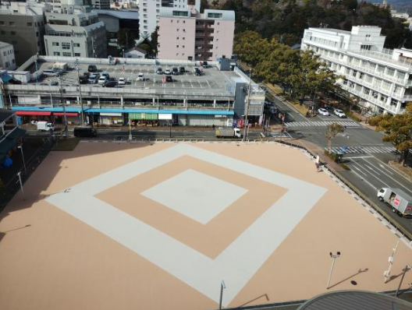おまち多目的広場（〒780-0842 高知県高知市追手筋２丁目１−７ 西敷地）

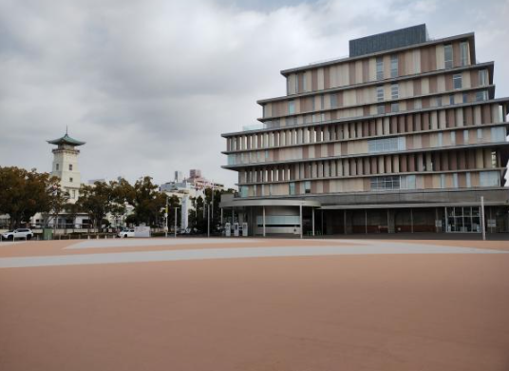

【出店者募集数】

いの町商工会、仁淀川町商工会、土佐市商工会：各６店舗募集

越知町商工会：２店舗募集

【募集期間】

令和7年7月16日（水）～　7月２５日（金）

※定員になり次第締め切らせて頂きますのでご了承ください。

２．出店申込み

各商工会までお電話にてお申込みください。

※店舗や商品の写真等もご準備下さい（チラシ、HP、SNS等のPRで使用します）

【お申込みに関するお問合せ】

|  |  |
| --- | --- |
| いの町商工会 | ☎088-892-0474 |
| 仁淀川町商工会 | ☎088-935-0202 |
| 土佐市商工会 | ☎088-852-1261 |
| 越知町商工会 | ☎088-926-1181 |

３．出店概要

【出店料】無料

・下記の【基本備品】以外は持ち込みとします。

※ブーステントを用意しますので、テント・パラソルの持ち込みは禁止とします。

【ブース仕様】

・テント１小間の大きさ：1.5K×2K（1K＝1.8m）

・原則として１出店者１ブースのみとなります。

・ブースの配置については、事務局に一任とさせていただきます。

【基本備品】

・下記基本セットを無料で貸し出します。

ブーステント（1.5K×2K）×１

テーブル（６０ｃｍ×１８０ｃｍ）×１ ※大きさが変更になる場合があります

パイプ椅子 ×２脚

・会場内での手洗いは可能ですが、飲食に使用するための給水はできませんので、各自で準備をお願いします。

【搬入、搬出について】

・会場内外の車両誘導の都合上、

搬入 　　　 １１月8日（土）８：００～９：３０

１日目 １１月8日（土）１０：００～１７：００※夜間警備員1名配置

２日目 １１月9日（日）９：００～１５：００

搬出 　　　　 １１月9日（日）１５：３０～１６：３０

※円滑な運営のため、出店者毎に搬入・搬出時間を指定させていただきます。

・出店ブース近辺への車両の乗り入れは可能ですが、時間制限があるため出店者毎に説明します。

・搬入・搬出車両についての詳細については、出展者に直接ご案内いたします。当日は商工会職員スタッフが誘導します。

・各店舗で発生したゴミは各自持ち帰って下さい。終了後は、使用した場所をきれいにし、原状回復してください。

・各種設置物については，アスファルトが傷つかないよう，必要に応じて設置面を養生するなどの対応を行ってください。

４．注意事項

・雨天決行です。ただし大雨、台風、強風などの悪天候の場合、状況により開催を中止します。

・天候や感染症の状況等による開催中止に伴う損害賠償の責は一切負いませんのでご了承ください。

※中止判断タイミング

・当日まで悪天候の判断がつかない場合：当日９：００までに事務局が開催の可否を決定します。

・前日から悪天候が予測される場合：開催前日の１７：００までに事務局が開催の可否を決定します。

【お問い合わせ】

|  |  |
| --- | --- |
| いの町商工会 | 〒781-2110 吾川郡いの町３１６５−１  Tel：088-892-0474　FAX：088-893-5170 |
| 仁淀川町商工会 | 〒781-1501吾川郡仁淀川町大崎460番地1 仁淀川町交流センター２F  Tel：0889-35-0202　FAX：0889-35-0165 |
| 土佐市商工会 | 〒781-1102土佐市高岡町乙3451-1　つなーで3F  Tel：088-852-1261　FAX：088- 852-1263 |
| 越知町商工会 | 〒781-1301高岡郡越知町越知甲1947-6  Tel：0889-26-1181　FAX：0889-26-2318 |